Deploy using Firebase
https://medium.com/javascript-in-plain-english/how-to-implement-a-showcase-web-app-in-vue-js-with-firebase-and-register-functionality-part-1-992089d17828
https://medium.com/@art.longbottom.jr/how-to-connect-vue-js-d0cb9bf3d696

Now let’s go get firebase fired up. Navigate to https://firebase.google.com/
and sign in with your google account.
Once you are signed in just hit the “Get Started” button to be taken to https://console.firebase.google.com

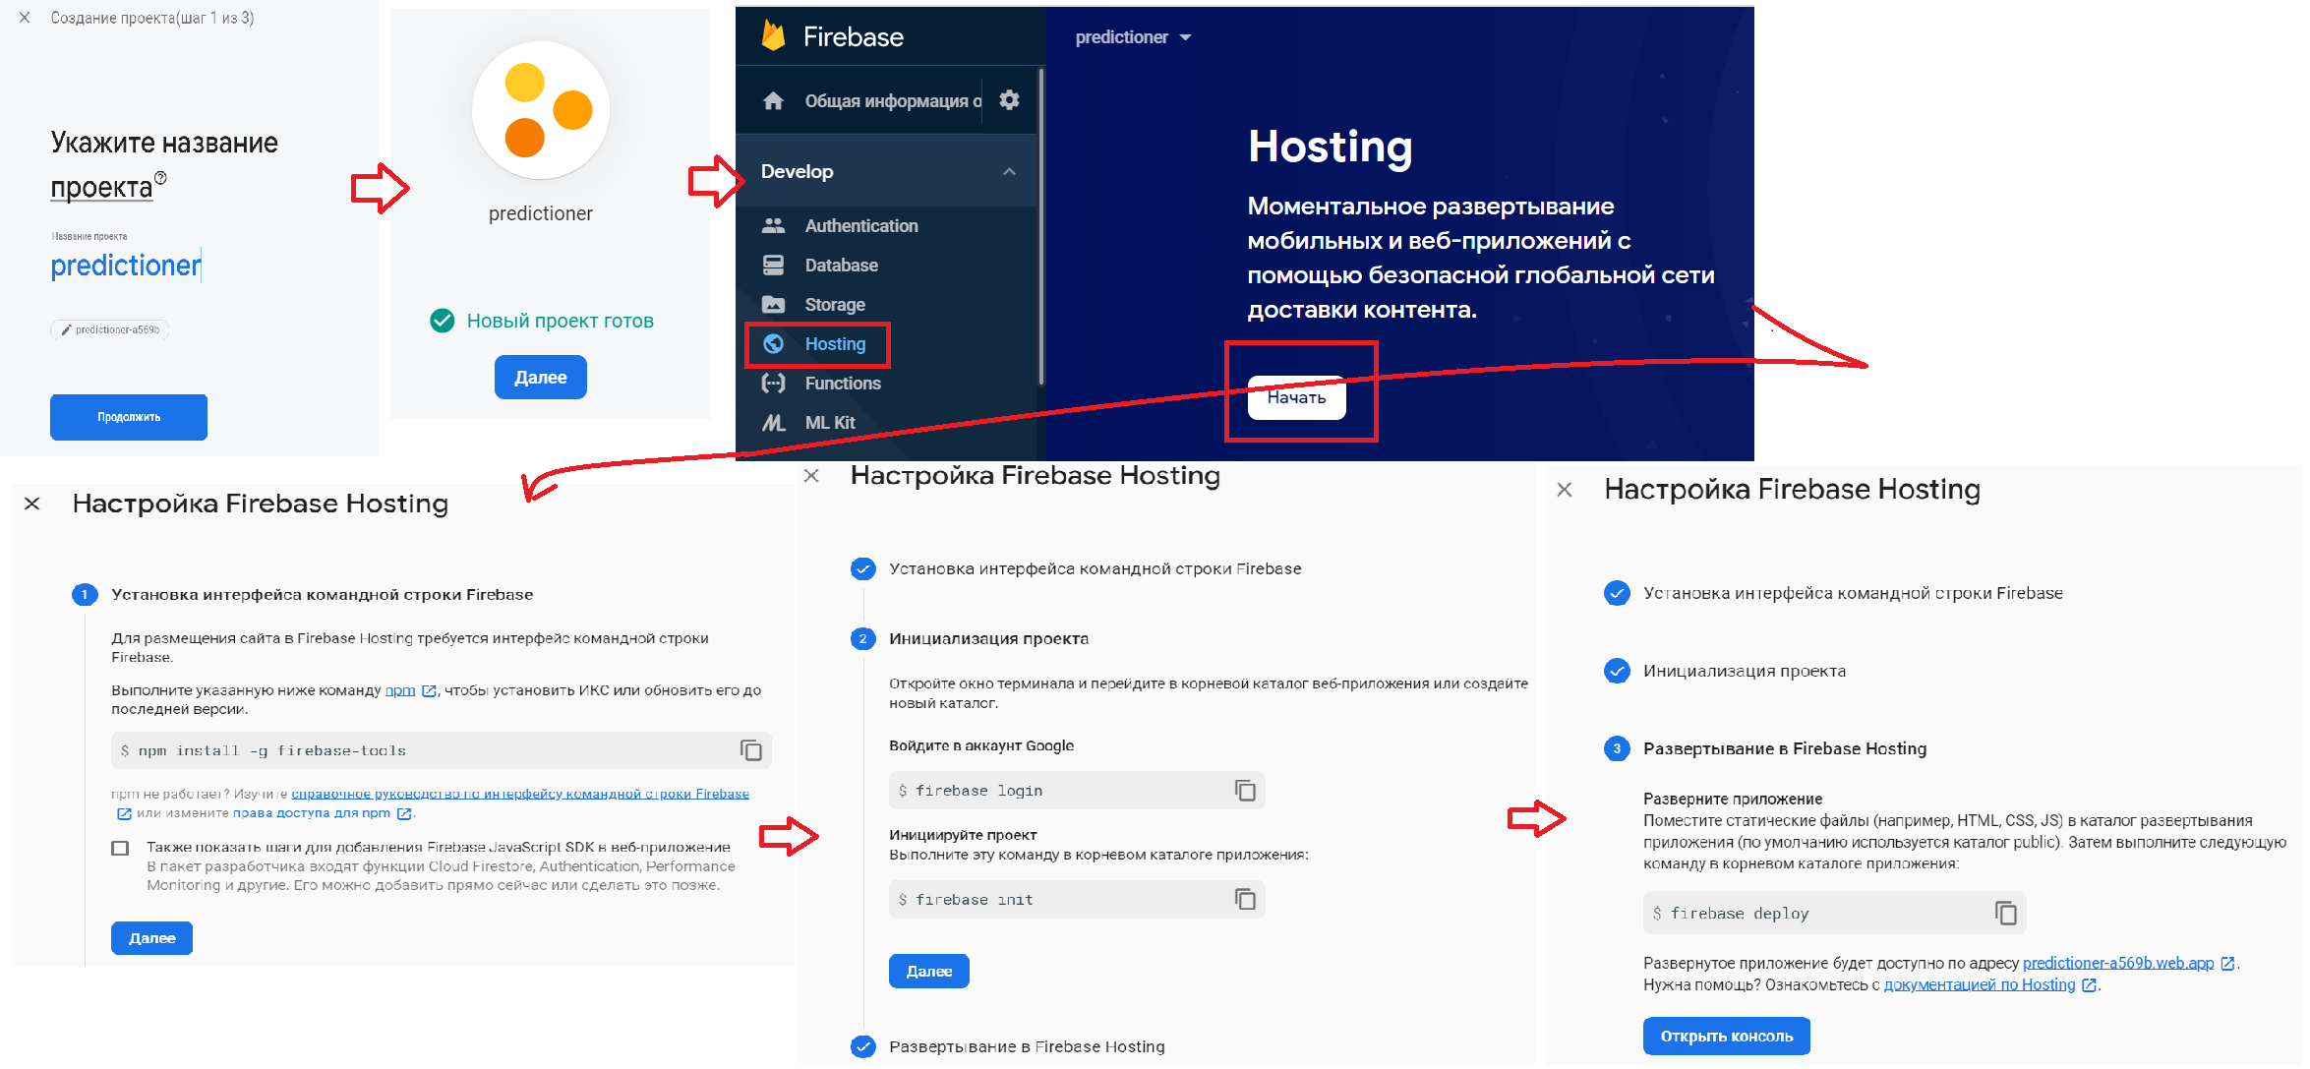

Детальний опис кроків
Підготовка проекту до розгоротання (буде створена нову папку dist) | 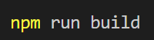
Встановлення модулів допоміжного інструментарію firebase
Авторизація | 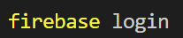
Ініціалізація firebase | 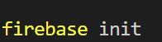
Кроки ініціалізаці | 
 | 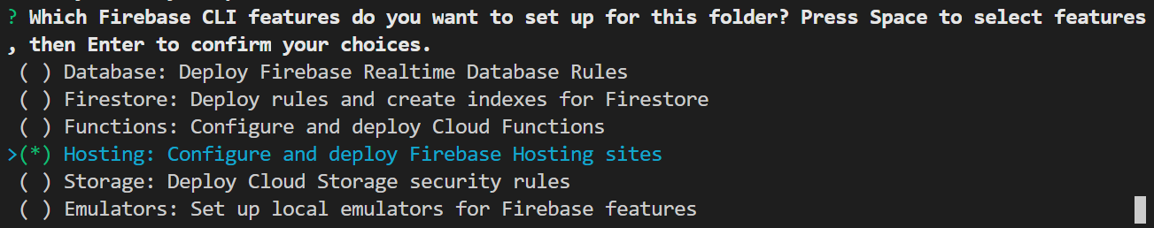
 | 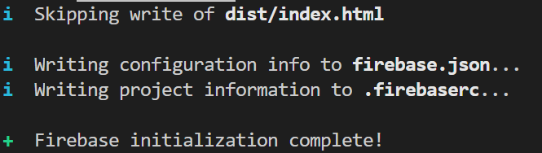
Розгортання проекту на серверах firebase | 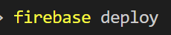

Якщо зробили зміни у проєкті після деплоя

Підготовка проекту до розгоротання (буде створена нову папку dist)
Авторизація
Розгортання проекту на серверах firebase

Встановлення інструментарцію | npm install -g firebase-tools
Авторизація | firebase login
Виконуємо ініціалізацію (вибираємо потрібні пункти для використання) | firebase init

